Бекітемін:
Оқу ісі жөніндегі орынбасары: ____________________

Қазақстан Республикасы Оқу-ағарту министрлігі
______________________________________________
(білім беру ұйымының атауы)
Қысқа мерзімді (сабақ) жоспары
Механикалық қозғалыс және оның сипаттамасы Санақ жүйесі
(сабақтың тақырыбы)

Бөлім: | Механикалық қозғалыс
Педагогтың аты-жөні:
Күні:
Сынып: 7 | Қатысушылар саны: | Қатыспағандар саны:
Сабақтың тақырыбы: | Механикалық қозғалыс және оның сипаттамасы Санақ жүйесі
Оқу бағдарламасына сәйкес оқыту мақсаттары: | 7.2.1.1 – келесі терминдердің физикалық мағынасын түсіндіру – материялық нүкте, санақ жүйесі, қозғалыстың салыстырма-лылығы, траектория, жол, орын ауыстыру
Сабақтың мақсаты: | - механикалық қозғалыс, материялық нүкте, санақ жүйесі ұғымдарын түсіндіреді  - траектория, жол, орын ауыстыру ұғымдарын ажыратады  - дене материялық нүкте ретінде қарастырылатын жағдайларды анықтайды  - берілген қозғалыс үшін жол мен орын ауыстыруды есептеп, салыстырады
Құндылықтарға баулу: | «Адал азамат» бағдарламасы бойынша: Тәуелсіздік және отаншылдық.  «Отан – оттан да ыстық» (халық мақалы).  Құндылық топтық жұмыстағы жауапкершілік пен өзара құрмет арқылы жүзеге асады.
Сабақтың барысы:
Сабақтың кезеңі/ уақыт | Педагогтің әрекеті | Оқушының әрекеті | Бағалау | Ресурстар
Сабақтың басы  5 минут  Ұйымдастыру, қызығушылықты ояту, мақсат қою | Ұйымдастыру кезеңі. Сәлемдесу, түгендеу, бағалау парағын тарату.  Білімді өзектендіру: «Түйінді сөздер». Тақтадағы 5 түйінді сөзді («№2-зертханалық жұмыс. "Кішкентай денелердің өлшемін анықтау" БЖБ №1» тақырыбынан) пайдаланып, оқушылар 2–3 сөйлемнен тұратын түсіндірме құрайды.  Проблемалық сұрақ: Пойызда отырған жолаушы қозғала ма, әлде тыныштықта ма? Жауап кімге қатысты қарағанымызға байланысты емес пе?  Оқушылардың болжамдары тыңдалып, сабақтың тақырыбы мен мақсаты бірге анықталады. | Түйінді сөздермен байланысты мәтін құрайды.  Болжам айтып, мақсатты анықтауға қатысады. | ҚБ: ауызша кері байланыс, «Бас бармақ». | Слайд  Бағалау парағы
Кейс-стади  15 минут  Өмірлік жағдаятты зерттеу | Кейс. Такси қосымшасы жол үшін (траектория ұзындығы бойынша) ақы алады, ал ұшақ «түзу сызықпен» – орын ауыстыруға жақын ұшады. GPS-навигатор координаттар мен уақытты қолданып, сіздің санақ жүйедегі орныңызды анықтайды.  Топтарға 3 сұрақ: 1) Мұнда қандай физикалық құбылыс бар? 2) Оны қандай шамалар сипаттайды? 3) Мәселені қалай шешуге болады?  Кейсті шешуге қажетті теория (мұғалім слайдпен қысқа түсіндіреді, оқушылар Т-кесте толтырады):  - Механикалық қозғалыс – дененің уақыт өтуіне қарай басқа денелерге қатысты орнының өзгеруі.  - Материялық нүкте – өлшемдерін ескермеуге болатын дене.  - Санақ жүйесі = санақ денесі + координаталар жүйесі + сағат.  - Траектория – дене қозғалғандағы сызық; жол (s) – траектория ұзындығы (скаляр); орын ауыстыру – бастапқы және соңғы нүктені қосатын вектор.  - Санақ жүйесі = санақ денесі + координаттар жүйесі + сағат.  - Траектория – дененің қозғалыс сызығы; жол (s) – траектория ұзындығы; орын ауыстыру – бастапқы нүктеден соңғыға бағытталған кесінді.  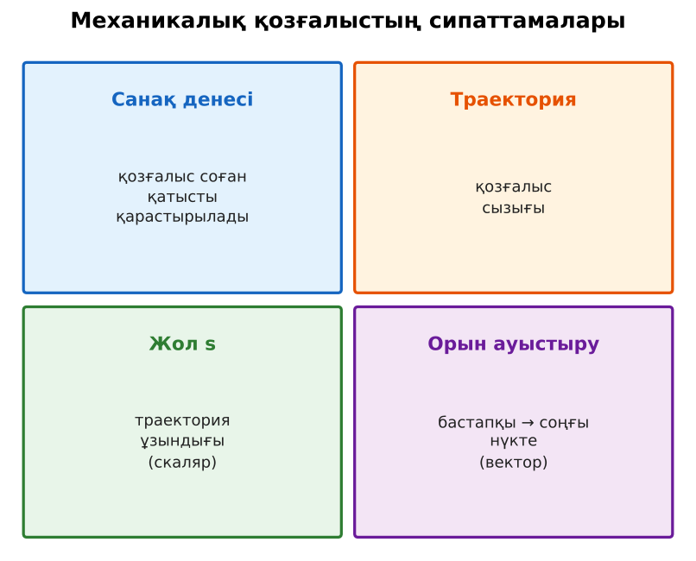  1-сурет. Механикалық қозғалыстың негізгі ұғымдары | Кейсті талдап, сұрақтарға топпен жауап береді.  Т-кесте толтырады. | Дескриптор:  - механикалық қозғалыс, материялық нүкте, санақ жүйесі ұғымдарын түсіндіреді;  - топта/жұпта белсенді жұмыс істейді.  2 балл | Физика 7-сынып оқулығы  Кейс карточкасы
Кейсті шешу  8 минут  Есептеу және дәлелдеу | Үлгі есеп / мысал. Жол мен орын ауыстыру  1) Оқушы шығысқа 300 м, кейін солтүстікке 400 м жүрді.  2) Жол: s = 300 + 400 = 700 м.  3) Орын ауыстыру: тікбұрышты үшбұрыштың гипотенузасы √(300² + 400²) = 500 м.  Жауабы: Жол 700 м, орын ауыстыру 500 м (солтүстік-шығысқа).  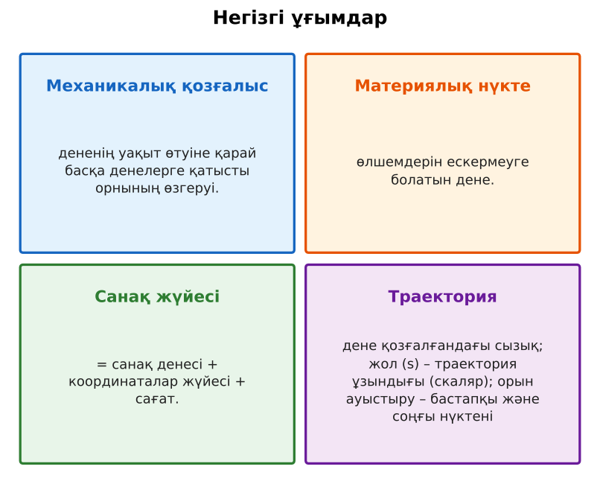  2-сурет. Негізгі ұғымдар  ЕББҚ оқушыларына: ірі шрифтті (16–18) карточкалар, формулалар жадынамасы; белсенді рөл беру (уақыт сақшысы, материал таратушы). | Есептеп, кейске негізделген шешім ұсынады. | Дескриптор: шешімді есептеумен дәлелдейді.  1 балл | Жұмыс дәптері
Сергіту сәті  2 минут | «Маятник». Оқушылар қолдарымен маятниктің тербелісін көрсетеді: баяу – жылдам – тоқтау. | Қимылмен орындайды. | – | –
Сабақтың ортасы  10 минут  Деңгейлік тапсырмалар (жеке жұмыс) | Оқушы деңгейін өзі таңдайды; А деңгейін орындаған оқушы В деңгейіне өтеді (тапсырмалар Қосымша 1-де).  А деңгейі (білу, қолдану):  Қай жағдайда дене материялық нүкте бола алады: 1) Жердің Күнді айналуы; 2) Жердің өз осінен айналуы; 3) Алматы – Астана ұшағы; 4) гараждағы көлік?  В деңгейі (талдау):  Доп 5 м биіктіктен құлап, жерден 2 м-ге көтерілді. Жол мен орын ауыстыру модулін тап.  С деңгейі (жинақтау, бағалау):  Радиусы 50 м шеңбер бойымен жарты айналым жасаған велосипедшінің жолы мен орын ауыстыруын есепте. Олар қашан тең болады?  ЕББҚ оқушыларына: суретті тірек-сызба және қадамдық нұсқаулық; жұп-тьютор (күшті оқушымен бірге жұмыс). | Деңгейін таңдап, жеке орындайды.  Жауап кілтімен өзін-өзі тексереді. | Дескриптор:  А: траектория, жол, орын ауыстыру ұғымдарын ажыратады – 2 балл  В: дене материялық нүкте ретінде қарастырылатын жағдайларды анықтайды – 3 балл  С: берілген қозғалыс үшін жол мен орын ауыстыруды есептеп, салыстырады – 4 балл | Деңгейлік карточкалар  Жауап кілті
Сабақтың соңы  5 минут  Бекіту, рефлексия, үй тапсырмасы | Бекіту: LearningApps викторинасы (мұғалім алдын ала дайындайды). Сұрақтар:  - Траектория ұзындығы – ...? (жол)  - Орын ауыстыру – скаляр ма? (жоқ, вектор)  - Санақ жүйесінің құрамы? (санақ денесі, координаталар, сағат)  LearningApps: https://learningapps.org/  Рефлексия «Рефлексия ағашы»: жасыл жапырақ – бәрі түсінікті; сары – біраз сұрақ бар; қызыл – қайталау керек.  Үй тапсырмасы (таңдау бойынша):  - А: §6 оқу; 4 ұғымды анықтамасымен жазу.  - В: Үйден мектепке дейінгі траекторияны сызып, жол мен орын ауыстыруды бағалау.  - С: GPS-трекердің жол мен орын ауыстыруды қалай есептейтіні туралы түсінік. | Викторинаға жауап береді.  Балын қосып, өзін-өзі бағалайды.  Рефлексия жасайды. | Дескриптор: викторина сұрақтарының 80%-ына дұрыс жауап береді – 1 балл  Шкала: 90–100% «өте жақсы», 70–89% «жақсы», 50–69% «қанағаттанарлық» | LearningApps (QR)  Kundelik.kz
Мұғалімге ескерту: оқушылар жиі жіберетін қателер
- «Қозғалмайтын» дене кез келген санақ жүйесінде тыныштықта деп ойлау. → Тыныштық та салыстырмалы.
- Жол мен орын ауыстыру әрқашан тең. → Тек түзу бойымен бір бағытта қозғалғанда ғана тең.
- Дене шексіз үлкен болса, материалдық нүкте бола алмайды. → Жер де Күнді айналуда материалдық нүкте ретінде қарастырылады.
Өмірмен байланыс
Такси қосымшасы жол үшін (траектория ұзындығы бойынша) ақы алады, ал ұшақ «түзу сызықпен» – орын ауыстыруға жақын ұшады. GPS-навигатор координаттар мен уақытты қолданып, сіздің санақ жүйедегі орныңызды анықтайды.
Тапсырмалардың жауап кілті
Тапсырма | Жауабы
А | 1) иә; 2) жоқ; 3) иә; 4) жоқ.
В | s = 7 м; орын ауыстыру = 3 м (төмен).
С | s = πR ≈ 157 м; орын ауыстыру = 2R = 100 м. Түзу сызықты бір бағыттағы қозғалыста тең.
Қосымша 1 | Жол 400 м, орын ауыстыру 0.
Қосымша 2 | а) иә; ә) жоқ.
Қосымша 3 | Лифт, лифттегі заттар.
Үлгі есеп | Жол 700 м, орын ауыстыру 500 м (солтүстік-шығысқа).

Қосымша 1. Оқушыға арналған тапсырмалар парағы (басып шығаруға)
Аты-жөні: ____________________ **Сынып:** __ **Күні:** ______

А деңгейі
Қай жағдайда дене материялық нүкте бола алады: 1) Жердің Күнді айналуы; 2) Жердің өз осінен айналуы; 3) Алматы – Астана ұшағы; 4) гараждағы көлік?
____________________________________________________________________________________________
____________________________________________________________________________________________

В деңгейі
Доп 5 м биіктіктен құлап, жерден 2 м-ге көтерілді. Жол мен орын ауыстыру модулін тап.
____________________________________________________________________________________________
____________________________________________________________________________________________
____________________________________________________________________________________________

С деңгейі
Радиусы 50 м шеңбер бойымен жарты айналым жасаған велосипедшінің жолы мен орын ауыстыруын есепте. Олар қашан тең болады?
____________________________________________________________________________________________
____________________________________________________________________________________________
____________________________________________________________________________________________

Қосымша тапсырмалар
1) Стадионның 400 м-лік жолын бір айналып шықтың. Жол мен орын ауыстыру?
____________________________________________________________________________________________
2) Мына жағдайда дене материалдық нүкте бола ма: а) Алматыдан Астанаға ұшқан ұшақ; ә) ұшақтың тұраққа кіруі?
____________________________________________________________________________________________
3) Лифтпен көтеріліп бара жатқан адам үшін қандай денелер тыныштықта?
____________________________________________________________________________________________
Қосымша 3. Тірек-конспект (бос орындарды сабақ барысында толтыр)
Тақырып: Механикалық қозғалыс және оның сипаттамасы Санақ жүйесі

• ______________________ – дененің уақыт өтуіне қарай басқа денелерге қатысты орнының өзгеруі.
• ____________________ – өлшемдерін ескермеуге болатын дене.
• ________________ = санақ денесі + координаталар жүйесі + сағат.
• ____________ – дене қозғалғандағы сызық; _______ – траектория ұзындығы (скаляр); _______________ – бастапқы және соңғы нүктені қосатын вектор.
• Санақ жүйесі = санақ денесі + координаттар жүйесі + сағат.
• Траектория – дененің қозғалыс сызығы; жол (s) – траектория ұзындығы; орын ауыстыру – бастапқы нүктеден соңғыға бағытталған кесінді.

Есімде қалған формула / ереже: ____________________________________________________________
____________________________________________________________________________________________
Қосымша 2. Бағалау парағы (әр оқушыға)
Кезең | Дескриптор | Балл | Менің балым
Өмірлік жағдаятты зерттеу | Дескриптор: - механикалық қозғалыс, материялық нүкте, санақ жүйесі ұғымдарын түсіндіреді; - топта/жұпта белсенді жұмыс істейді. | 2
Есептеу және дәлелдеу | Дескриптор: шешімді есептеумен дәлелдейді. | 1
Деңгейлік тапсырмалар (жеке жұмыс) | Дескриптор: А: траектория, жол, орын ауыстыру ұғымдарын ажыратады – 2 балл В: дене материялық нүкте ретінде қарастырылатын жағдайларды анықтайды – 3 балл С: бер | 9
Бекіту, рефлексия, үй тапсырмасы | Дескриптор: викторина сұрақтарының 80%-ына дұрыс жауап береді – 1 балл Шкала: 90–100% «өте жақсы», 70–89% «жақсы», 50–69% «қанағаттанарлық» | 1
Барлығы | 11–13 «өте жақсы», 8–10 «жақсы», 6–7 «қанағаттанарлық» | 13

Қосымша 4. Көрнекілік (интерактивті тақтаға немесе басып шығаруға)
1-сурет. Механикалық қозғалыстың негізгі ұғымдары

2-сурет. Негізгі ұғымдар

Суретпен жұмыс (сұрақтар): 1) Суретте қандай құбылыс/құрылғы бейнеленген? 2) Қандай физикалық шамалар көрсетілген және олар қалай байланысқан? 3) Суретке сүйеніп, өмірден бір мысал келтір.
Сандық ресурстар (QR-кодтар)
LearningApps – викторина  https://learningapps.org/   | Bilimland – видеосабақ  https://bilimland.kz/   | OPIQ – цифрлық оқулық  https://www.opiq.kz/  

